муниципальное казенное дошкольное образовательное учреждение

города Новосибирска «Детский сад № 193 комбинированного вида»

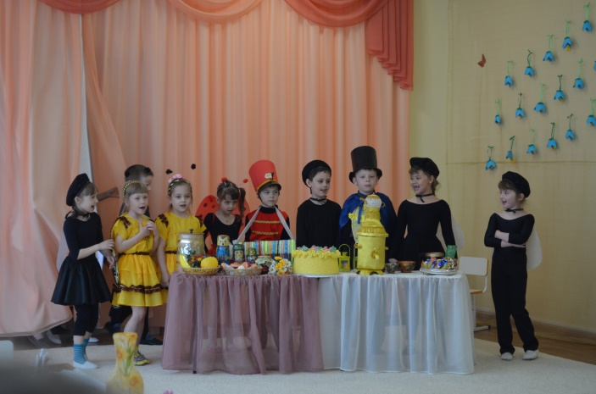

творческий, практико-ориентированный, краткосрочный **ПРОЕКТ**

***«МУХА ЦОКОТУХА»***

(спектакль по мотивам сказки К.И. Чуковского)

**Авторы проекта:** дети, родители и педагоги

старшей группы № 2 «Воробышек»

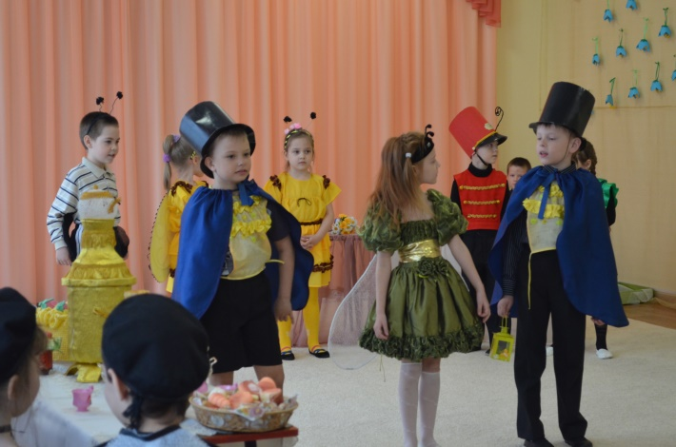

Новосибирск 2015г.

**Интеграция образовательных областей:** образовательные области «Социализация», «Коммуникация», «Чтение художественной литературы», «Художественное творчество», «Познание».

**Вид проекта:** творческий, практико-ориентированный, краткосрочный.

**Участники проекта:**

**\*** педагоги

* дети старшей группы №2 «Воробушек»

* родители

**Сроки выполнения:** сентябрь 2014г. — март 2015г.

**Краткая аннотация проекта.**

Самым популярным и увлекательным направлением в дошкольном воспитании является театрализованная деятельность. С точки зрения педагогической привлекательности можно говорить об универсальности, игровой природе и социальной направленности, а также о коррекционных возможностях театра.

Именно театрализованная деятельность позволяет решать многие педагогические задачи, касающиеся формирования выразительности речи ребенка, интеллектуального и художественно-эстетического воспитания. Участвуя в театрализованных играх, дети становятся участниками разных событий из жизни людей, животных, растений, что дает им возможность глубже познать окружающий мир. Одновременно театрализованная игра прививает ребенку устойчивый интерес к родной культуре, литературе, театру.

Огромно и воспитательное значение театрализованных игр. У детей формируется уважительное отношение друг к другу. Они познают радость, связанную с преодолением трудностей общения, неуверенности в себе. Увлеченность детей театрализованной игрой, их внутренний комфорт, раскованность, легкое, партнерское общение взрослого и ребенка, почти сразу пропадающий комплекс «я не умею» - все это удивляет и привлекает.

Актуальность проекта обусловлена тем, что недостаточное внимание родителей и детей к театру; мало сформированы умения детей в «актёрском мастерстве»; недостаточно театральных костюмов и масок в группе.

**Цель проекта:**

Формирование творческих способностей у детей старшего дошкольного возраста средствами театрального искусства.

**Задачи:**

**Задачи для детей:**

***Образовательные:***

1. Заложить основы театральной культуры.
2. Познакомить с различными видами театров.

***Развивающие:***

1. Развивать память, мышление, воображение, внимание.
2. Обогатить речь детей, добиваться правильной интонационно-выразительной речи.
3. Вызывать у детей желание двигаться и создавать свой яркий образ.

***Воспитательные:***

1. Прививать интерес к различным видам творческой деятельности.
2. Воспитывать положительные нравственные идеалы, стремление быть отзывчивым.

**Задачи для родителей:**

1. Привлечь родителей к проблеме творческого развития ребенка, используя анкетирование, создание книг-самоделок и другие формы работы.
2. Стимулировать творческую активность родителей через участие в творческой деятельности.
3. Способствовать установлению партнерских отношений родителей и педагогов в вопросах творческого воспитания детей.

**Задачи для педагогов:**

1. Проанализировать уровень  развития творческих способностей.
2. Изучить роль игры - драматизации в  развитии актерских способностей детей старшего дошкольного   возраста.
3. Провести опытно   - экспериментальную работу, подтверждающую влияние игры - драматизации на  развитие актерских способностей детей старшего дошкольного возраста.

**Используемы в проекте виды детской деятельности:**

- игровая

- коммуникативная

- познавательная

- продуктивная

- музыкально-художественная

- чтение

**Гипотеза**:

Если в работе с детьми старшего дошкольного возраста использовать театрализованную деятельность, то формирование творческих способностей произойдет быстрее и эффективнее.

**Этапы работы над проектом**

**I.  Подготовительный.**

**Цель:** подготовка к проектной деятельности

**Задачи:**

1. Мотивировать детей для активного участия в данном виде деятельности.
2. Подобрать методическую и художественную литературу, а так же иллюстративный материал.
3. Подобрать материалы, игрушки, атрибуты для театральной деятельности.
4. Информирование родителей о предстоящей деятельности.

**Предварительная работа:**

* Подбор наглядного материала и художественной литературы.
* Составление рекомендаций для родителей «Что рассказать ребенку о театре».
* Чтение с детьми сказок К. Чуковского.
* Просмотр мультфильмов.

1. Домашнее задание: нарисовать любую иллюстрацию к сказам Корнея Чуковского.

**II. Основной этап**

**Планирование деятельности.**

Создание соответствующей предметно-развивающей средыс соблюдениемследующих принципов:

* Принцип комплексирования и гибкого зонирования. Жизненное пространство должно давать возможность построения непересекающихся сфер активности.
* Принцип активности, стимулирующего разнообразную деятельность  ребенка фактора. В данном случае стимулирующими факторами является ситуация свободного выбора цели, способа действия.
* Принцип новизны, позволяющей преодолевать стереотипность и однообразие среды.

Чтение сказки «Муха-Цокотуха». Обратить внимание на характер персонажей. Беседа. Разыгрывание отдельных диалогов главных персонажей из сказки. Игры-превращения. Пластические игры: ритмическая гимнастика. Учить детей самостоятельно подбирать движения для передачи образа. Упражнение для развития памяти, воображения. Обучение пересказу отдельных фрагментов сказки, точно следуя тексту. Просмотр мультфильма «Муха-Цокотуха». Обучение детей пересказу сказки по ролям (отдельные этюды), в соответствии с событиями и переживаниями героев, изменение интонации, выражение лица (хорошее настроение). Подготовить детей к умению рисовать по творческому замыслу, отображая свои впечатления от сказки. Организация выставки рисунков. Развитие речевого слуха, речевого дыхания. Упражнение в четком, правильном произношении звуков, во фразовой речи. Развитие интонационной выразительности. Игра «Подскажи словечко» Е. Антипиной. Развитие творческого содружества в детском коллективе. Этюды на общение «День Рождения» М. Чистяковой. Упражнение на развитие воображения, фантазии. Закрепление знания детьми стихотворного текста сказки. Артикуляционная гимнастика, скороговорки на развитие дикции. Разыгрывание стихотворных диалогов. Упражнение на развитие мимики, жестов, различных чувств. Изготовление атрибутов, деталей костюмов, элементов декораций совместно с детьми, воспитателями, родителями.

Пересказ детьми сюжета по ролям. Учить выразительно, с эмоциями передавать диалогическую речь текста сказки. Развитие интонационной выразительности.

Коллективная работа: изготовление афиши, пригласительных билетов, постановка спектакля «Муха Цокотуха», окончание работы над декорациями к спектаклю совместно с детьми, воспитателями, родителями.

**III. Заключительный этап.**

Представление спектакля на празднике, посвященном 8 марта и для детей других групп нашего ДОУ.

**Предполагаемый результат:**

Результат работы по формированию творческих способностей ребенка в процессе театральной деятельности будет способствовать развитию ребёнка в целом, даст возможность детям быть способными к восприятию новизны, умению импровизировать.

**Дети:**

**-** проявление интереса к художественной литературе, театру, музыке, как видам искусства.

**-** понимание сюжета сказки и характера персонажа;

**-** умение строить диалог с партнером, сказочным героем на заданную тему;

**-** умение действовать в предлагаемых обстоятельствах с импровизированным текстом на заданную тему;

**-** владение комплексом артикуляционной гимнастики;

**-** свободное ориентирование в пространстве;

**Родители:**

- становление партнерских отношений родителей и педагогов в совместной организации жизни группы;

- приобретение родителями знаний и практических навыков по изготовлению театральных атрибутов;

**Педагоги:**

- систематизация и повышение качества работы с детьми по развитию творческих способностей через различные виды продуктивной деятельности;

- создание активизирующей предметной среды в группах;

- повышение уровня педагогической компетентности в вопросах развития творческих способностей детей;

- пополнение методического материала по теме проекта.